Информация о мемориальной доске

(На этом месте находился дом, в котором в 1942 году

размещался Штаб Юго-Западного Фронта)

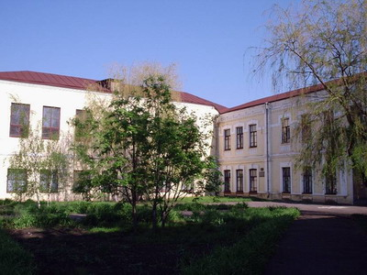

Здание нынешней МКОУ Калачеевской гимназии №1.

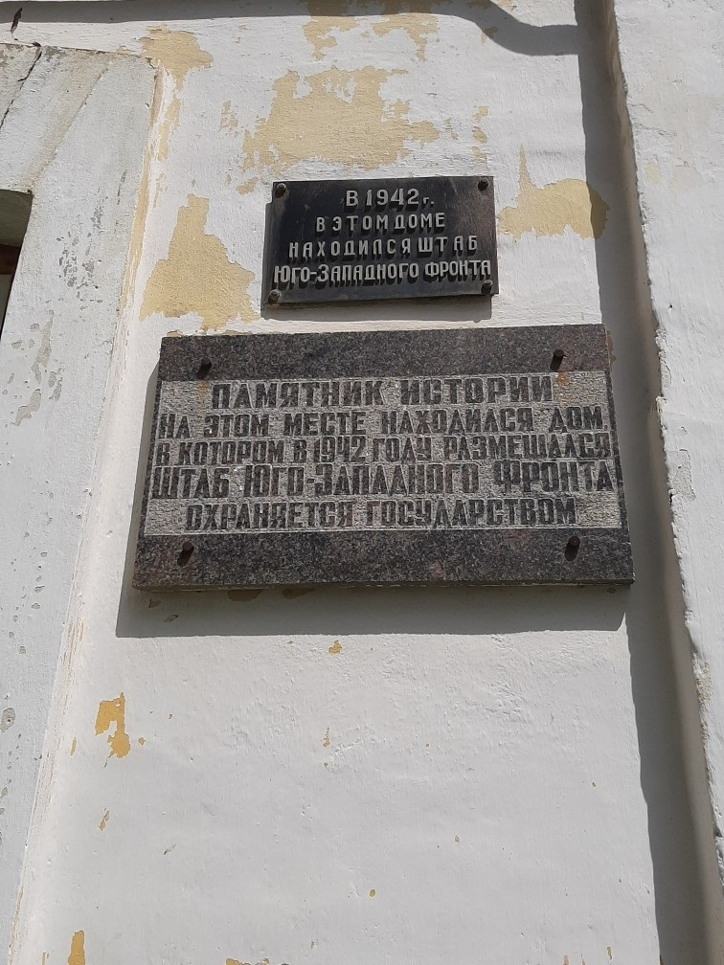

Мемориальная доска.

В Великую Отечественную войну Калач сыграл важную роль. Он был прифронтовым населенным пунктом. Имел стратегическое значение, так как его железнодорожный узел находился ближе всех к Сталинграду. По железнодорожной ветке Таловая-Калач доставлялись эшелоны с личным составом, техникой и т.п. Далее они отправлялись своим ходом в район Сталинграда и Среднего Дона. Также на станции Калач дислоцировалась мощная широковещательная радиостанция «Днепр», которая вела передачи на территорию оккупированной Украины. Братская могила находится в центре городского кладбища. В могиле захоронены воины 6-й армии, погибшие в наступательных боях зимой 1942-1943 гг.  
Летом 1942 - зимой 1943 г. на территории Калачеевского района дислоцировались части 6-й армии (командующий - генерал-лейтенант Ф. М. Харитонов) Воронежского, а с 19 декабря 1942 г. - Юго-Западного фронта. В состав 6-й армии входили 45-я, 99-я, 141-я, 160-я, 174-я, 212-я, 219-я и 309-я стрелковые дивизии, 141-я стрелковая бригада. Эти войсковые подразделения участвовали в Воронежско-Ворошиловградском и Среднедонском оборонительном сражениях 1942 г., Острогожско-Россошанской наступательной операции 1943 г. Боевых действий на калачеевской земле не было, фашисты были остановлены в 40-50 км от Калача, на Дону. В районном центре размещались штабы частей, тыловые службы, эвакогоспитали №№ 273, 440, 1154, 2629, 2773, полевой подвижный госпиталь № 84, фронтовой госпиталь № 148, инфекционный госпиталь № 2078. Солдаты и офицеры 6-й армии, умершие от ран в госпиталях, были похоронены в трёх братских могилах на кладбищах города Калача и пригородных посёлков Заброды и Калач – прифронтовой город.  
Точное количество похороненных в братской могиле на городском кладбище неизвестно. В 1975 г. на могиле открыт монумент по проекту местного скульптора А. Е. Козинина.

**С 15 по 31 декабря 1942 года в здании средней школы N 1 (ныне Калачеевская гимназия №1) размещался штаб Юго-Западного фронта второго формирования.** Именно в Калаче был разработан план наступательной операции в Средней излучине Дона. Ее руководство также осуществлялось из города Калач. Эта наступательная операция привела к крупному поражению противника. В школе находились военный Совет, узел связи, оперативный и шифровальный отделы штаба Юго-Западного фронта. Об этом напоминают мемориальные доски на здании школы. Оно является памятником истории. Фронтом командовал генерал-полковник Н.Ф. Ватутин, в честь которого названа улица в г. Калач. В 1942-1943гг.в Калаче неоднократно бывали представители Ставки - Маршалы Советского Союза А.М. Василевский, Н.Н. Воронов, которые координировали военные действия ряда фронтов. Существует мнение, что в период подготовки операции в Калач приезжал сам Маршал Г.К. Жуков.  
Калачеевский район не подвергся оккупации врага, но суровое дыхание войны чувствовалось и здесь. Через район отступали на восток части Советских войск, двигались беженцы, гнали от врага скот и технику. Бывали налеты вражеской авиации на Калач.

Для справки:   
На территории Калачеевского района было сосредоточено большое количество авиационных частей и соединений. В декабре 1942 г. в районе г. Калач Воронежской области была сформирована 16-я гвардейская минометная бригада на базе 1-го тяжелого гвардейского минометного полка, командиром которого был подполковник П. И. Вальченко. Он же стал и командиром 16-й бригады. В ней было четыре огневых (508, 518, 521 и 522-й) и один парковый дивизионы. На вооружении бригады имелось 144 пусковые установки рамного типа. Залп бригады состоял из 1152 снарядов М-30. Реактивный снаряд (или РС) М-30: калибр - 300 мм, вес - 91,5 кг, вес разрывного заряда - 28,9 кг, дальность полета - 2,8 км. Все агрегаты миномета транспортировались грузовыми автомобилями. По прибытии на место расчет выгружал все составляющие оружия и начинал подготовку к стрельбе. На подготовленной площадке монтировалась пусковая установка. На этом этапе задавалось направление стрельбы, поскольку установка М-30 не оснащалась механизмами горизонтального наведения. На смонтированную пусковую установку укладывались четыре «Ящика 30» с реактивными снарядами. К опорной раме ящики крепились набором специальных стяжек. Несмотря на кажущуюся простоту, закрепление ящиков было одним из самых ответственных этапов подготовки миномета. Известны случаи, когда из-за неправильной сборки укупорки и недостаточно прочного крепления реактивный снаряд улетал вместе с ящиком. По воспоминаниям ветеранов, немцы «жаловались», что русские кидают в них сараи. Реактивный миномет БМ-13 достаточно быстро получил имя «Катюша». Тяжелые реактивные снаряды, начиная с М-30, так же не остались без прозвищ. По аналогии с «Катюшами» их именовали «Андрюшами». Впоследствии оба прозвища перешли другой технике, использовавшей надкалиберные реактивные снаряды. Реактивные минометы М-30 и М-31 имели серьезный недостаток: низкая мобильность. Агрегаты пусковых установок и снаряды перевозились на грузовиках, а на развертывание на позиции уходило до нескольких часов. В середине 1944 года на испытания вышел опытный реактивный миномет БМ-31-12 с полноценными трубчатыми направляющими. Вскоре такая техника начала поступать в войска, а со временем, за счет реализации своих преимуществ, почти полностью вытеснила устаревшие пусковые установки М-30 и М-31. В мае 1943 г. 16 бригада включена в 5 гвардейскую минометную дивизию резерва Верховного Главнокомандования. Созданная в январе 1943 г., дивизия прошла славный боевой путь. Боевое крещение она приняла в конце января 1943 г. в разгроме немецко-фашистских войск в Воронежско-Касторненской операции (24 января - 17 февраля 1943 г.), затем участвовала в битве под Курском, а завершила свой боевой путь в Берлине. С мая 1943 г. дивизия вошла в состав 4-го артиллерийского корпуса прорыва и действовала до конца войны в его составе. В Калаче погиб 11.12.1942 г. гвардии техник-интендант 2 ранга 521 отд. гвардейского минометного дивизиона, Лебедев Иван Михайлович. Был похоронен ул. Молотова (в настоящее время ул. Верхняя) г. Калач.